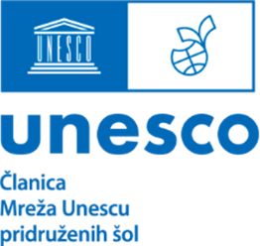
MENJAJ BRANJE
IN SANJE

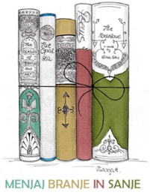

Kdor bere knjige, živi tisoč življenj.
(G. R. R. Martin)

V četrtek, 22. 12. 2022, so učenci 8. b-razreda prijateljskemu razredu 1. a, b in c poklonili knjigice v okviru projekta Menjaj branje in sanje.

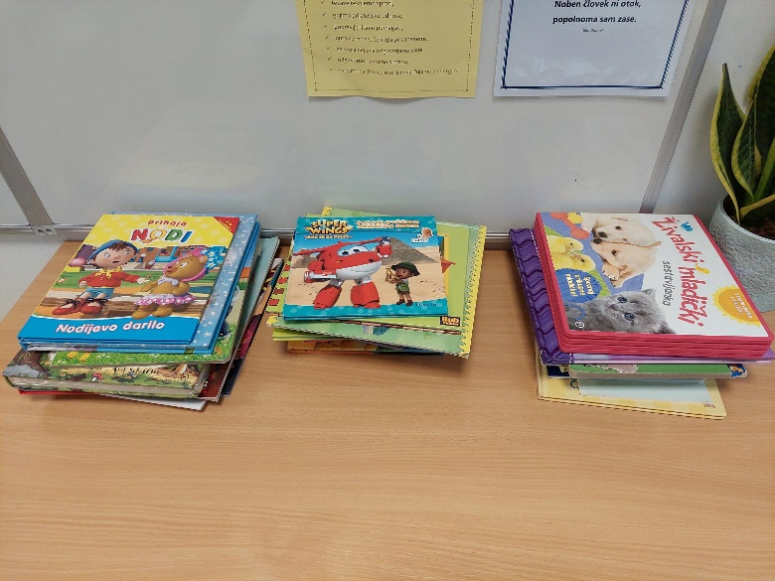 | 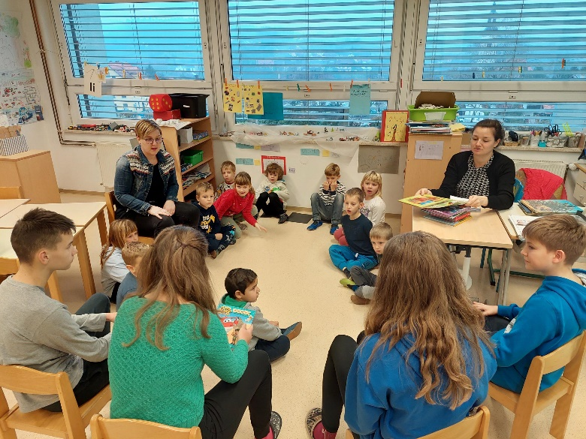
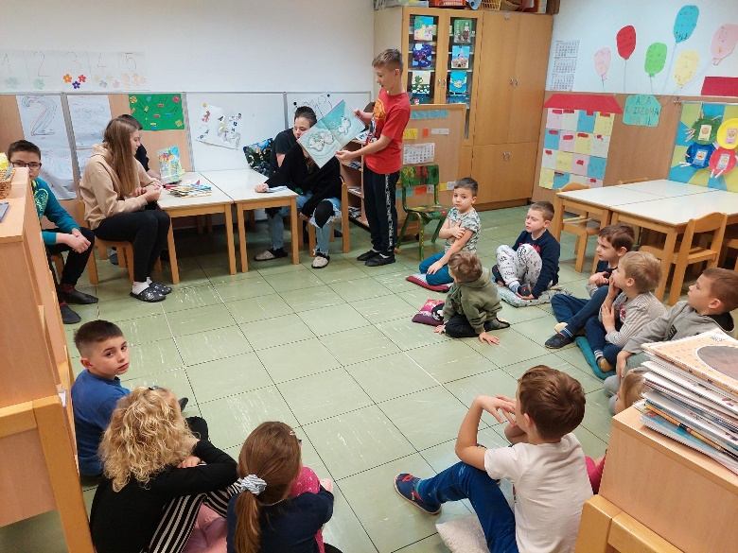 | 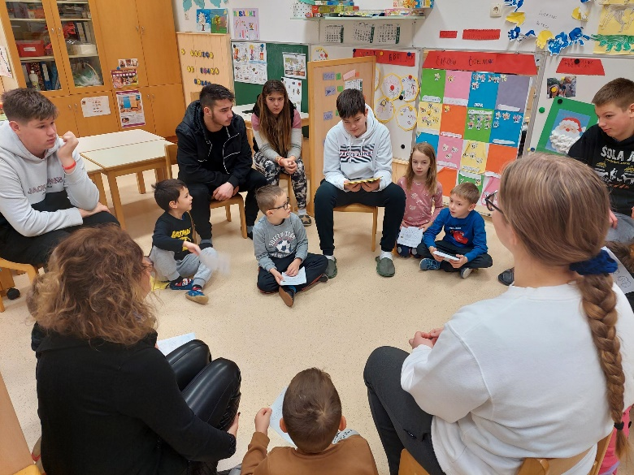

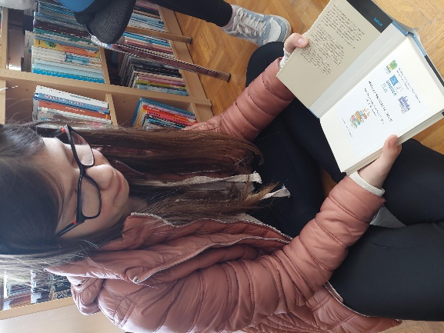
21. februarja 2023 pa smo se učenci 8. b-razreda odpravili v krajevno knjižnico Škocjan. Knjižničarka Zala je učence nagovorila ob svetovnem dnevu maternih jezikov in jih spomnila na pomen slovenščine, pa tudi romščine.
Nato je vsakemu učencu poklonila knjigo, ki jo je izmed odpisanih knjig darovala matična knjižnica Mirana Jarca Novo mesto.

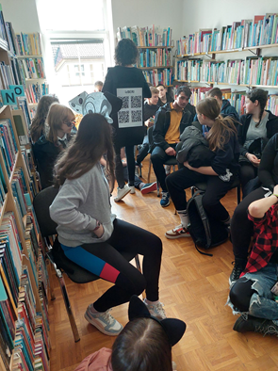
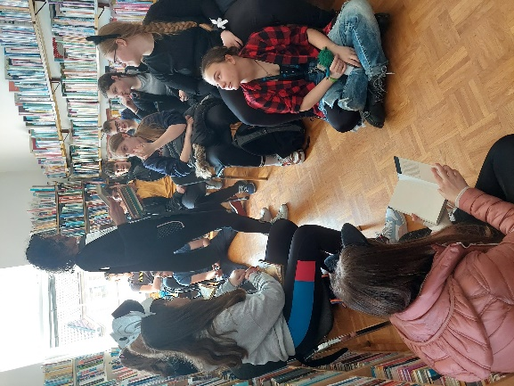
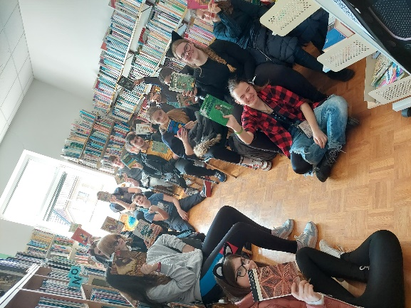

Irena Pleterski

